**Соленая акварель**

**[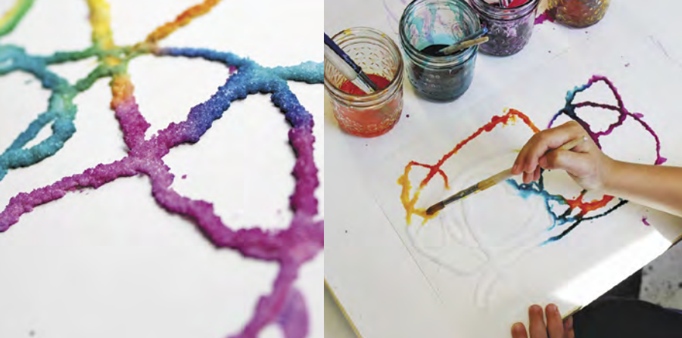](http://blog.mann-ivanov-ferber.ru/wp-content/uploads/2015/12/%D1%829.png)**

Это занятие поможет понять, как взаимодействуют соль и краска. Когда рисунки высохнут, они станут блестящими.

***Материалы***

• Пачка соли

• Поднос

• Картон

• Бутылочка канцелярского клея

• Акварель

• Кисточка

1. Насыпьте на поднос слой соли

2. Изобразите клеем на картоне какой-то узор, положите картон на поднос, стряхните лишнюю соль

3. Обмакните кисточку в краску и приложите ее к линии с солью. Краска начнет растекаться. Используйте разные краски. Затем просушите.